On-Line 시험 신청방법
조민연 CISA

(2004년 기준)
한국 정보시스템 감사통제 협회
Information Systems Audit and Control Association

- 목차 -
개요 3
1. ISACA Member일 경우 시험신청 방법 4
1.1 ISACA 홈페이지 접속 4
1.2 시험종류 선택 5
1.3 Member login 5
1.4 Step 1 of 5 시험장소 선택 6
1.5 Step 2 of 5 - Update Your Profile, Address and Demographic Information 7
1.6 Step 3 of 5 - Review Your Changes 10
1.7 Step 4 of 5 - Please Provide Your Registration Preferences. 11
1.8 Step 5 of 5 - Fee Summary 13
1.9 Shopping Cart 15
1.10 결재 16
2.비회원일 경우 시험신청 방법 17
2.1 ISACA 본부 홈페이지에 접속 17
2.2 시험종류 선택 18
2.3 가입여부 확인 18
2.4 회원약관 동의 19
2.5 Step 1 of 4 - Create Your Profile 20
2.6 Step 2 of 4 20
2.7 Step 3 of 4 - Please Provide Your Registration Preferences. 20
ISACA 회원에 가입하고 시험신청 할 경우 21
2.8 Step 4 of 4 - Fee Summary (1) 21
2.9 Step 4 of 4 - Fee Summary (2) 22
2.10 Shopping Cart 23
ISACA 회원에 가입하지 않고 시험 신청하는 경우 24
2.11 Step 4 of 4 - Fee Summary 24
2.12 Shopping Cart 24

개요
- 본 자료는 CISA 시험 등록을 On-line을 통해 할 수 있도록 도움을 주기위한 자료임

- On-line 시험신청 전체 프로세스 요약
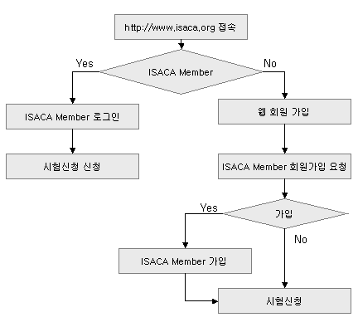

- 회원 등급별 시험신청 비용
  - ISACA Member - $295
  - Non-ISACA Member
    - ISACA Membership 가입 후 시험신청 - $455
    - ISACA Membership 가입 하지 않고 시험신청 - $415

- 기타 문의사항은 협회 홈페이지(http://www.isaca.or.kr)를 참고하거나 협회 사무국(isacak@isaca.or.kr 02.786.2179)으로 연락 바랍니다.
- 문서에 오류가 있거나 추가/수정/삭제할 부분을 발견하시면 협회 사무국이나
작성자(조민연:minyun@dreamwiz.com)에게 연락 주시기 바랍니다.
- 개인적인 용도 이외에 사용할 경우 협회 사무국에 반드시 연락 후 사용하셔야 합니다.

ISACA Member일 경우 시험신청 방법

1.1 ISACA 홈페이지 접속
ISACA 홈페이지(http://www.isaca.org)에 접속합니다.
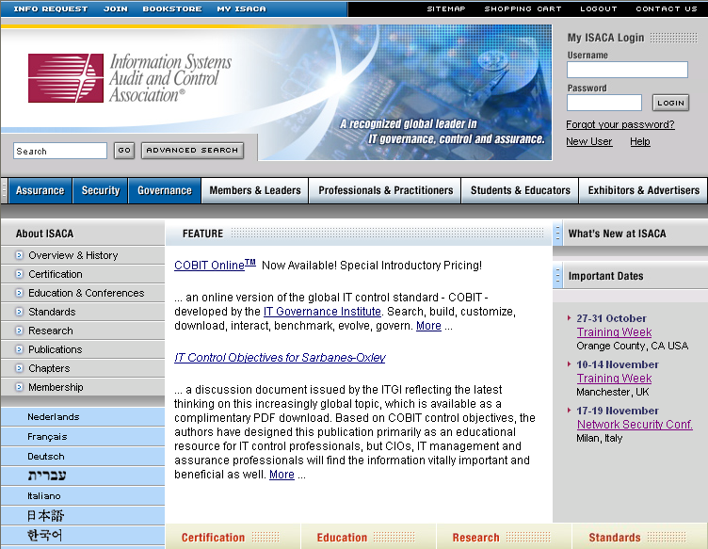
좌측 메뉴를 보면 Certification 메뉴가 보입니다. 클릭하면 아래와 같은 화면이 나옵니다.
Register for the exam을 클릭합니다.
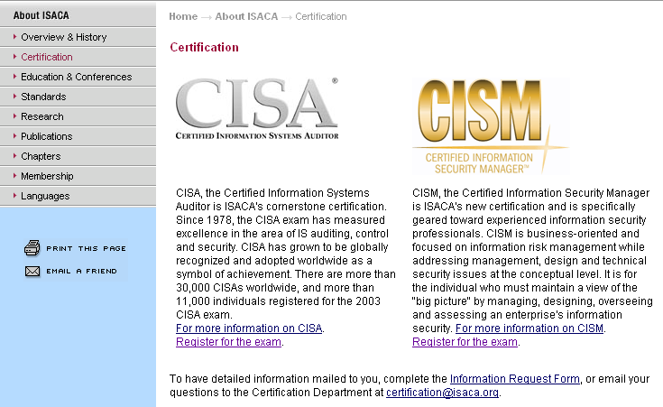

1.2 시험종류 선택
CISA 시험 신청을 해야 하므로 2004 CISA Exam을 선택한 후 Continue버튼을 클릭합니다.
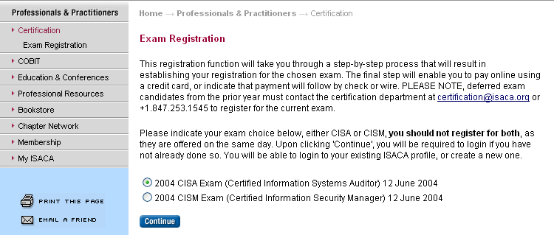

1.3 Member login
두 개의 로그인 화면 중 좌측 화면에 ISACA Username과 Password를 입력하여 로그인 합니다. 기존에 ISACA 홈페이지 웹 회원이고 ISACA Member가 아닌 경우 좌측으로 로그인한 후 시험신청을 하시면 됩니다. 단 결재단계에서 시험비용이 달라집니다. 비회원인 경우 우측 화면을 이용하여 웹 회원가입을 해야 합니다. 비회원에 경우 이후에 설명하도록 하겠습니다.
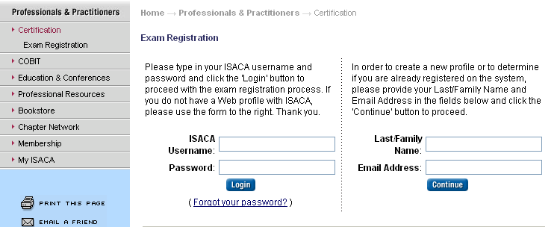

1.4 Step 1 of 5 시험장소 선택
시험장소를 선택하는 단계입니다. 한국에서 본다면 Korea , 9001-seoul을 선택하면 됩니다. 미국이나 기타 나라에서 시험을 보고자 한다면 화면에서 적당한 장소를 선택하면 됩니다. Proceed with Registration 버튼을 클릭하여 다음 단계로 이동합니다.
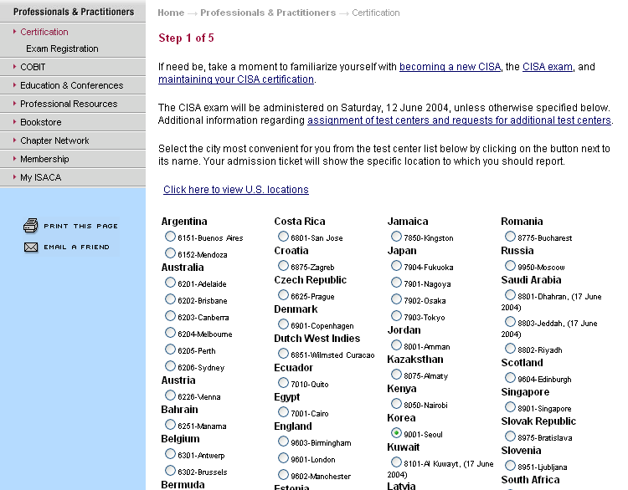

1.5 Step 2 of 5 - Update Your Profile, Address and Demographic Information
개인정보와 통계정보를 수정하는 부분입니다. ISACA회원가입 시에 이미 등록해 놓은 내용이므로 변경된 내용만 수정하면 됩니다.

User Information은 개인정보를 등록하는 부분입니다. * 는 필수입력 부분입니다. 주의할 부분은 맨 아래에 local chapter를 선택하는 부분입니다. ISACA 회원은 반드시 local chapter를 선택해야 합니다.
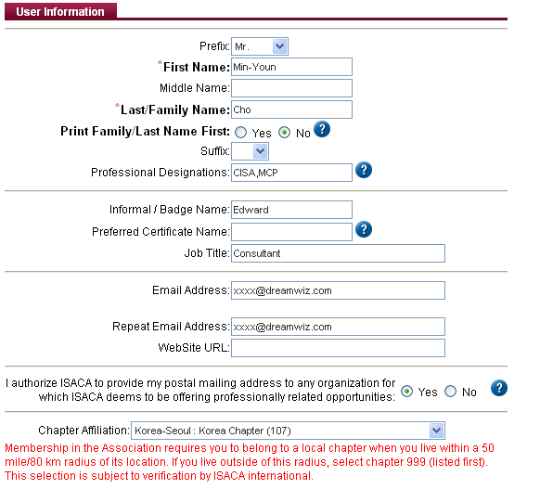

Business Address는 개인 주소를 등록하는 부분입니다. Business Address(회사주소)와 Home Address(집주소)로 나눠집니다. CISA관련 개인우편물이 배달되는 주소이므로 반드시 정확하게 작성해야 합니다.
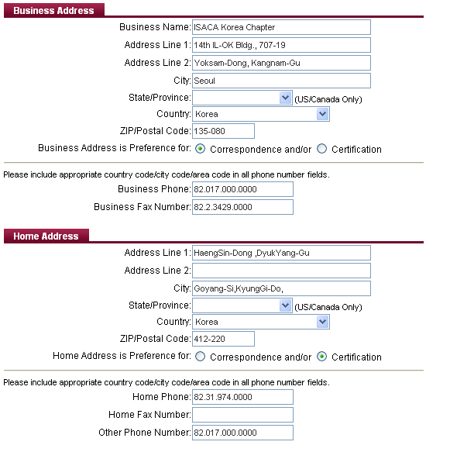

Demographic Information은 협회에서 필요한 통계자료를 요청하는 부분입니다. 되도록 이면 정확하게 작성하고 정확히 일치하는 부분이 없으면 비슷한 부분을 선택합니다. *는 필수입력 부분입니다.

- Current Field of Employment : 현재 재직하고 있는 회사의 업무영역
- Level of Education Achieved : 최종학력.
2년/4년제졸업(BS/BA Degree), 석사(MS Degree)
- Work Experience : 경력 연수
- Current Professional Activity : 현재 직장에서의 하고 있는 일
- Size of Audit staff : 현재 직장의 감리관련 인원수
- Size of Security staff : 현재 직장의 보안관련 인원수
- Size of Organization : 현재 직장의 직원 수
- Level of Purchasing Authority : 구매권한
- Number of Educational Courses Attended Annually : 연간 교육참가 횟수
- Number of Conferences Attend Annually : 연간 세미나참가 횟수
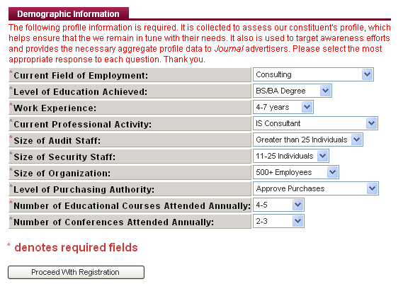
Proceed With Registration 버튼을 클릭하여 다음 단계로 이동합니다.

1.6 Step 3 of 5 - Review Your Changes
입력된 개인정보와 통계정보가 맞는지 확인하는 부분입니다. 집/직장 주소와 E-mail 주소가 정확한지 다시 한번 확인합니다. 수정할 부분이 있으면 Edit Changes 버튼을 클릭하여 수정화면으로 이동하고 입력한 정보가 정확하면 Proceed 버튼을 클릭하여 다음 단계로 이동합니다.
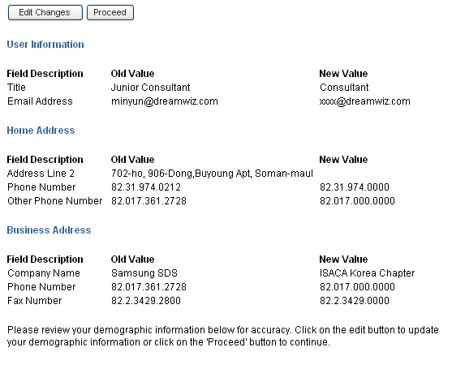
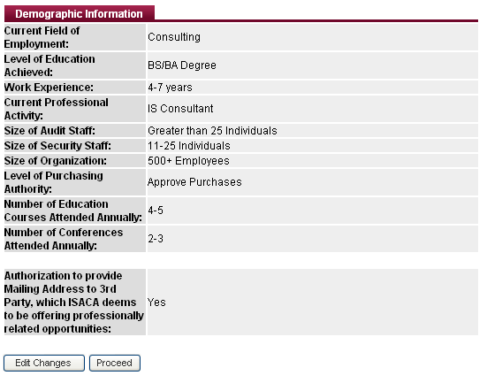

1.7 Step 4 of 5 - Please Provide Your Registration Preferences.
시험관련 정보를 입력하는 부분입니다.
- Exam Language Preference : 시험을 치룰 언어를 선택합니다. – Korea
- How did you hear about exam? : CISA시험에 대해서 어디서 들었는지 체크합니다.
- Authorize release of test results, but only in the case of having passed the exam : 시험에 합격한 경우에만 시험결과를 공표할 권한을 줍니다. 시험합격자에 대한 결과를 제3기관에 알려줄 권한을 주겠다고 물어봅니다. 시험결과를 다른 곳에 알리고 싶지 않다면 No를 선택하세요
- Authorization to release your contact information to local ISACA chapter : 개인 연락정보를 local chapter(한국협회)에 알려줄 권한을 줍니다. 한국협회에 연락처를 알려주기 싫다면 No를 선택하세요. 하지만, 시험 관련하여 연락할 일이 생길 경우 연락처가 없으면 불가능합니다. 특별한 이유가 없으면 Yes를 선택하세요
- Is certification required for your current position or promotion? : CISA자격이 현재 직장에의 위치나 승진에 필요합니까?
- Do you wish to be notified or a pass/fail score via email? : 시험합격/불합격 점수를 이메일을 통해서 통보 받기를 원합니까? 당연히 Yes를 선택하세요
- Please indicate your preferred examination correspondence address: 시험관련 정보나 문서를 주고받기 좋은 주소를 선택하세요. 시험관련 문서를 받을 주소를 Business Address(직장주소)와 Home Address(집주소) 가운데 선택하세요. 우편을 받기 쉬운 곳으로 정합니다. 앞서 주소가 정확히 등록되었는지 꼭 확인해야 합니다.
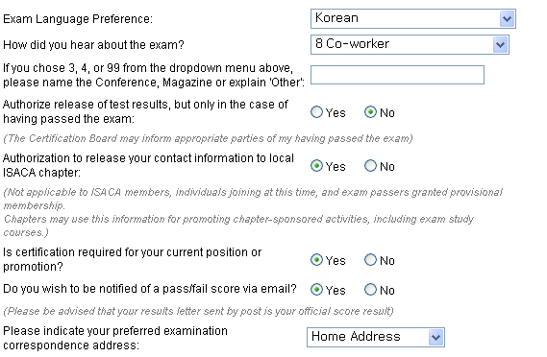
시험을 볼 때 특별히 필요한 내용이 있으면 아래에 박스에 적습니다. 예를 들어 장애가 있어 특별한 기구가 필요한 경우 미리 아래 박스에 적어 놓으면 시험장에 가져가서 사용할 수 있습니다. 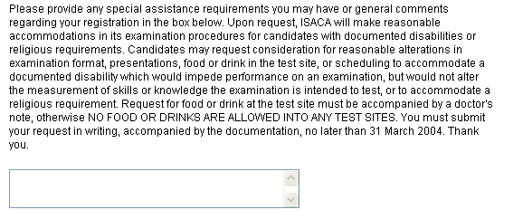

CISA 시험 관련한 법적 notice입니다. 시험을 보기위해 등록한 내용이 거짓이 없고 직업윤리 잘 지키겠다고 마음속으로 다짐하고(^^) I accept를 체크인한 후 Proceed with Registration 버튼을 클릭하여 다음 단계로 이동합니다.
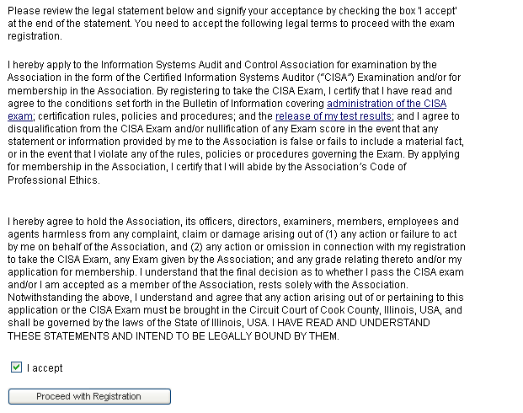

1.8 Step 5 of 5 - Fee Summary
시험 비용관련 부분입니다. 회원인 경우 $295, 비회원인 경우 $415 입니다.
회원이므로 $295만 지불하면 됩니다.
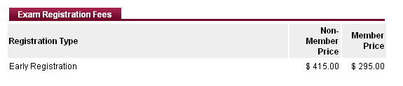
시험에 필요한 보조교재를 선택하여 같이 구입할 수 있습니다.영어, 이탈리아. 일본어, 스페인어로 제공됩니다. 필요 없으면 그냥 놔둡니다.
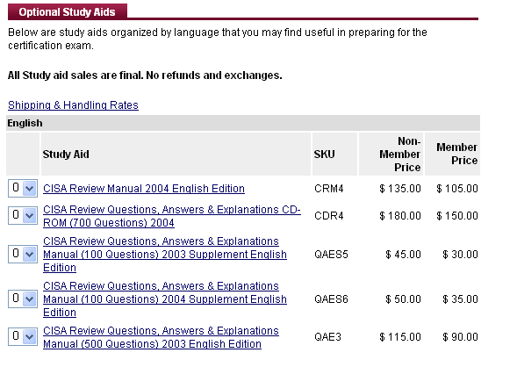

다음은 시험신청비용에 대한 환불과 연기에 대한 공지입니다.
환불 : 응시자는 2004년 4월 16일(ISACA본부 도착일 기준) 전에 환불을 신청하면 $100 이하의 처리비용을 제외하고 환불을 받을 수 있습니다.
시험연기 : 응시자는 2004년 4월 16일(ISACA본부 도착일 기준) 전에 시험연기를 요청하면 한번에 한해,즉 2005년 시험을 볼 수 있도록 연기할 수 있습니다. 2005년에 다시 시험신청을 해야 하며 시험신청 시 $50의 재 시험신청비용을 내야 합니다. 2005년에는 환불을 할 수 없습니다.
학습보조도구나 세금, 배달비용, Membership 비용은 환불이나 교환이 되지 않습니다.
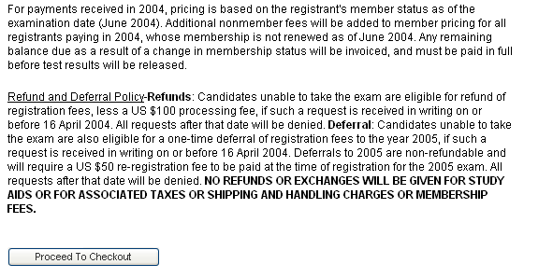
Proceed To Checkout 버튼을 클릭하여 결재단계로 이동합니다.

1.9 Shopping Cart
결재 단계입니다. 자신이 선택한 내용에 대한 장바구니 부분입니다. 시험신청만을 했으므로 회원 시험신청 금액인 $295만이 장바구니에 들어있습니다.
책이나 기타 다른 물건을 더 구입하고 싶으면 우 상단의 Continue Shopping 버튼을 클릭하고 장바구니를 비우려면 Empty Basket을 클릭합니다.
시험에 대한 결재를 진행하려면 Proceed with Checkout 버튼을 클릭합니다.
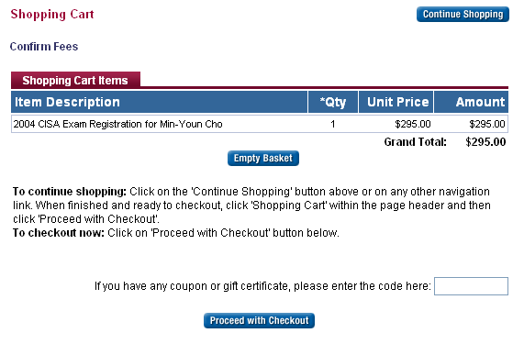

1.10 결재
카드 정보를 입력하고 결제를 진행합니다.
- Select Payment Type : 카드 정보(VISA, American Express…)
- Credit Card Number : 카드번호 (‘-‘ 제외합니다.)
- Name on Credit Card : 카드에 적힌 영문이름을 적습니다.
- Exp Date : 카드 유효기간 카드에 적힌 순서대로 그대로 입력하면 됩니다.
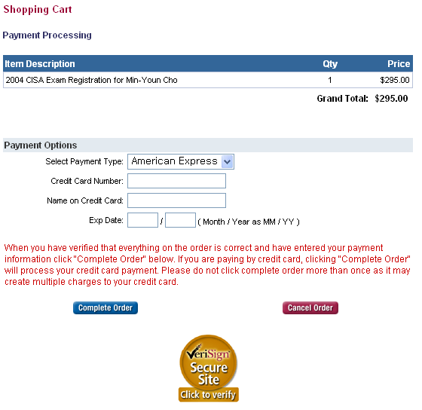
결재가 올바르게 이루어지면 email로 결재내용에 대해서 보내줍니다. 잘 보관하고 있다가 문제가 발생할 경우 사용하시면 됩니

2.비회원일 경우 시험신청 방법

2.1 ISACA 본부 홈페이지에 접속
ISACA 본부 홈페이지에 접속한 후 좌측 메뉴에서 Certification을 클릭합니다.
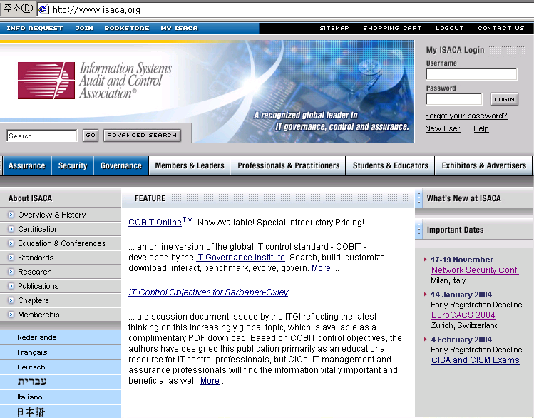
Register for the exam 을 클릭합니다.
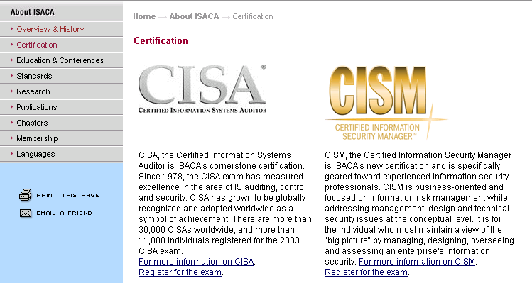

2.2 시험종류 선택
CISA와 CISM 중 하나를 선택합니다. 선택 후 Continue 버튼을 클릭하여 다음단계로 넘어갑니다.
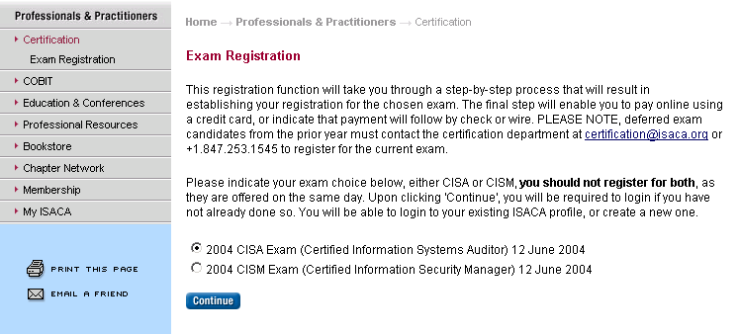

2.3 가입여부 확인
여기서 회원은 ISACA Membership을 말하는 것이 아니라 ISACA 홈페이지를 이용할 수 있는 웹 회원을 의미합니다. 가입비는 무료입니다.
회원가입을 했다면 좌측 Username/Password를 입력하면 되지만 가입을 하지 않았다면
좌측의 Last/Family name/Email Address를 입력 후 Continue 버튼을 클릭합니다.
기존에 가입했는지 email로 확인하는 절차라고 보시면 됩니다.
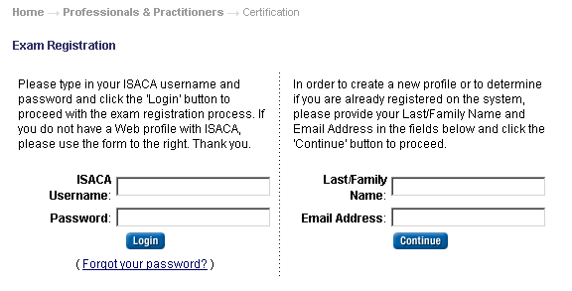
만약에 기존에 동일한 email Address로 가입을 한 적이 있다면 아래와 같은 화면이 나타납니다.
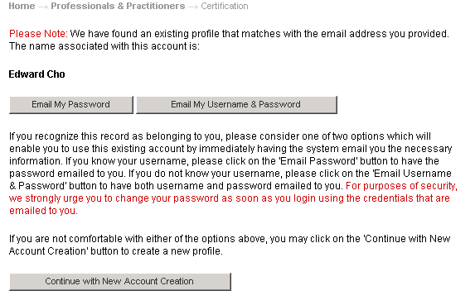
이미 등록되어 있으므로 Username을 알고 패스워드만을 모른다면 ‘Email My password’ 버튼을 , Username과 Password를 모두 모른다면 ‘Email My Username & Password’를 클릭하면 해당 email로 Username/Password정보를 보내줍니다.
만일 상관없이 새로운 profile을 만들고자 한다면 Continue with New Account Creation 버튼을 클릭하면 해당 email address로 새로운 Username을 만들 수 있습니다.

2.4 회원약관 동의
앞선 과정에서 해당 email로 등록된 적이 없거나 등록되었던 적이 있더라도 ‘Continue with New Account Creation’버튼을 클릭한 경우 아래 화면으로 이동합니다. 일종의 회원가입 약관으로 보시면 됩니다. 화면 맨 아래의 I agree를 선택한 후 Proceed 버튼을 클릭하여 다음 단계로 넘어갑니다.
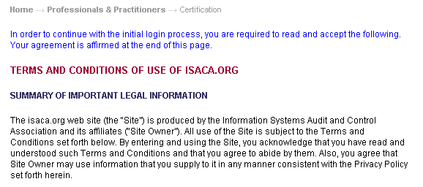
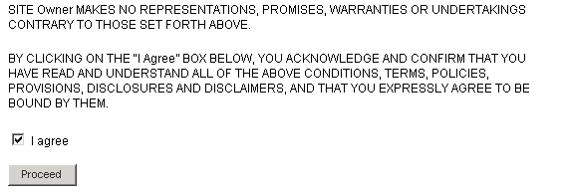

2.5 Step 1 of 4 - Create Your Profile
회원 정보를 입력하여 Profile을 생성하는 부분입니다. 이 부분은 1.5 Step 2 of 5 - Update Your Profile, Address and Demographic Information 을 참고하셔서 값을 입력하시면 됩니다. 등록한 ID/PASSWORD는 이후 시험결과 확인등에 사용되므로 반드시 기억해야 합니다.

2.6 Step 2 of 4
시험장소를 선택하는 부분입니다. 1.4 Step 1 of 5 시험장소 선택 을 참고하시면 됩니다.

2.7 Step 3 of 4 - Please Provide Your Registration Preferences.
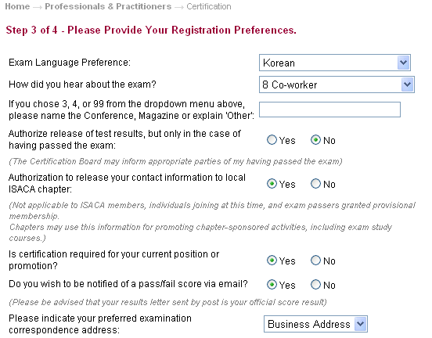
시험관련 정보를 입력하는 부분입니다. 1.7 Step 4 of 5 - Please Provide Your Registration Preferences. 을 참고하시면 됩니다.

ISACA 회원에 가입하고 시험신청 할 경우

2.8 Step 4 of 4 - Fee Summary (1)
시험신청 전에 ISACA Membership에 가입할지를 묻습니다. 앞서 정보를 입력하는 부분은 웹 회원(Profile)으로 가입하는 부분으로 무료이며, 여기서 말하는 것은 ISACA회원에 가입하는 부분입니다. 가입하고자 한다면 Yes를 선택합니다.
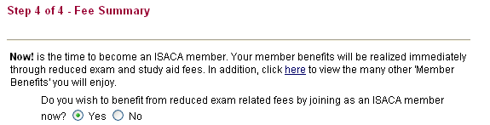
ISACA 회원가입을 할 경우 아래 부분에 Select your local chapter에 Korea Chapter를 선택해야 합니다. Proceed with Registration을 클릭하여 다음 단계로 넘어갑니다.
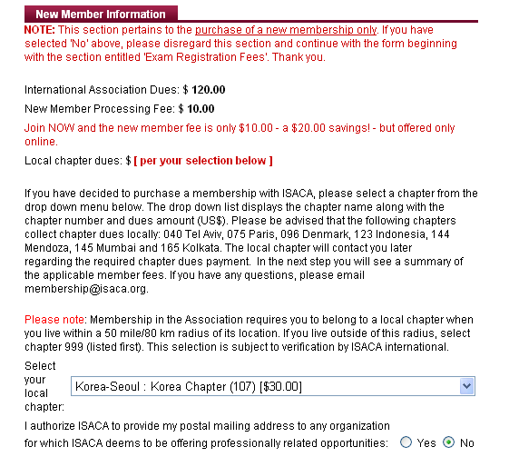

2.9 Step 4 of 4 - Fee Summary (2)
회원가입비용에 대한 내용을 보여주고 시험보조자료를 선택하는 화면입니다.
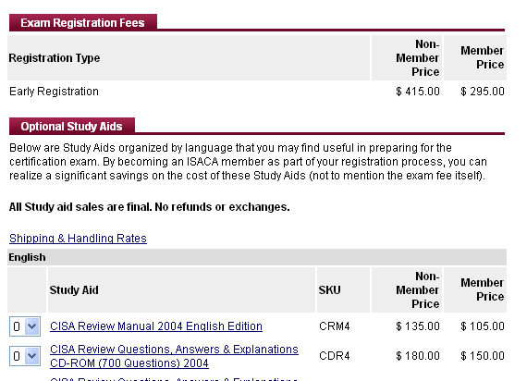
나머지 부분은 앞서 설명한 부분과 내용이 동일합니다. Proceed To Checkout 버튼을 클릭하여 결재단계로 넘어갑니다.
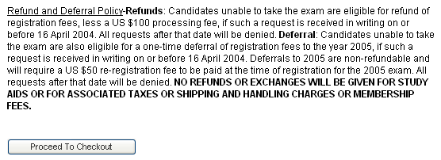

2.10 Shopping Cart
ISACA 회원가입비용과 시험비용에 합친 금액이 나온다. 확인 후 다음 Proceed with checkout 버튼을 클릭하여 다음단계로 넘어간다.
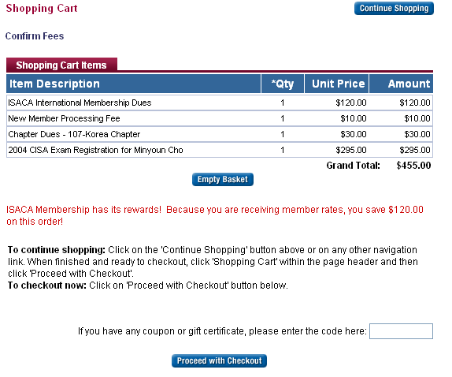
카드 정보 입력부분은 앞에서 설명한 대로 하시면 됩니다.
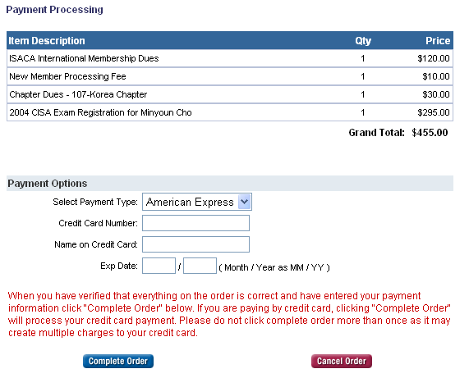

ISACA 회원에 가입하지 않고 시험 신청하는 경우

2.11 Step 4 of 4 - Fee Summary
시험신청 시에 ISACA회원에 가입할 필요는 없습니다. 회원가입 후 비용이나 회원가입하지 않고 시험 신청하는 비용이나 큰 차이가 없으므로 좀 더 이익이 되는 쪽으로 선택하시면 됩니다. N0를 선택하면 ISACA 회원가입 없이 시험신청을 할 수 있습니다.
주의: New Membership Information파트의 Select your local chapter 콤보박스는 건들지 마시고 ‘No local chapter available’로 되어 있어야 에러가 나지 않습니다.
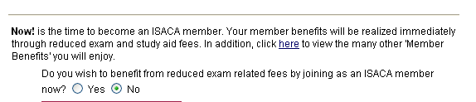

2.12 Shopping Cart
ISACA 회원가입을 하지 않고 시험신청을 하면 비용이 $415로 아래와 같이 나옵니다.
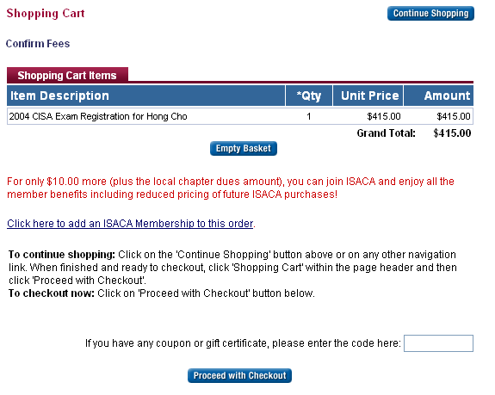
이 후부터의 단계는 앞서 설명한대로 실행하시면 됩니다.

